5.二氧化碳气体既是温室效应的元凶，又是一种潜在的碳资源。实验室里，科学家已成功利用二氧化碳与环氧丙烷(一种简单有机物)在催化剂的作用下合成“二氧化碳塑料”。该新型塑料在投入工业生产前，以下不是科学家重点考虑的问题是
A.如何提高催化剂的催化效率 B.新型塑料是否可降解
C.新型塑料的化学性质是否稳定 D.新型塑料生产是否影响碳循环
7.硝酸钾的溶解度随温度升高而增大。如图是有关硝酸钾溶液的实验操作及变化情况。下列说法正确的是
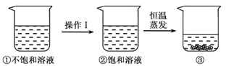
A.操作I一定是降温 B.操作I一定是加溶质
C.①与③的溶质质量一定相等 D.②与③的溶质质量分数一定相等
10.某同学在学习了金属及其化合物之间的转化规律后,绘制了可以通过一步反应制取MgSO₄的思维导图,其中所选用的物质错误的是
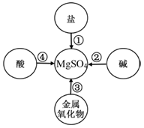
A. ①——Mg B. ②——MgCl₂ C.③——H₂SO₄ D. ④——Mg(OH)₂
11.15%的H₂O₂溶液在二氧化锰催化作用下会剧烈反应产生O₂。实验室欲利用15%的H₂O₂溶液制取O₂，则下列装置中，仪器选择和药品放置最合理的是
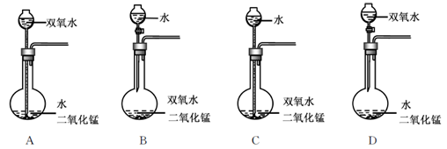
16.绿水青山就是金山银山。2018年嘉兴市全面推进生活垃圾分类工作，在城市居民小区内，将生活垃圾按图示分三类科学处置。居民常用的锌锰干电池，内含锌、碳、二氧化锰等物质。二氧化锰中锰元素的化合价为______。废旧锌锰干电池因含重金属元素不能随意丢弃，应将其放入_______收集容器。
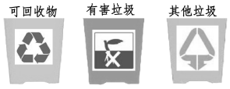
19.化学反应的实质是构成物质分子的原子重新进行组合,形成新分子的过程。如图是在密团容器中某化学反应过程的微观示意图。据图回答:
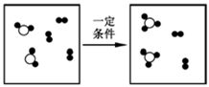
(1)参加反应的“”与“”的分子个数比为_________。
(2)该反应的基本反应类型是________。
25.兴趣小组某同学在做铜与硝酸银溶液反应的实验，当观察到铜丝表面有银白色固体出现时，发现试管内溶液未显蓝色，与所学知识不符。组内同学即展开讨论，认为溶液未显蓝色是因为铜离子的浓度太小，于是对铜离子浓度太小的原因进行了如下猜想:
猜想一:硝酸银溶液浓度不够大。
猜想二:铜丝中含有比铜活泼的金属。
猜想三:______
【实验验证】
(1)验证猜想一:你的方案是_________。
(2)验证猜想二:取上述相同的铜丝，选择一种酸或盐溶液在相同条件下进行实验，观察实验现象，得出结论。
请你在矩形框内画出实验装置图.并标出所选物质。
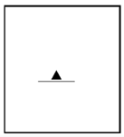
(3)验证猜想三:进一步实验……
28.最近，国外研究人员发明了一种在锌原子周围聚合咪唑钠(C₃H₃N₂Na)和苯并咪唑(C₇H₆N₂)两种有机物的新型玻璃，与硅原子周围聚合各种无机物的传统玻璃相比，具有更好的透光性和延展性。
(1)硅元素与锌元素之间最根本的区别是________不同。
(2)新型玻璃具有更好的延展性,这属于物质的______(选填“物理”或”化学”)性质。
(3)请列式计算咪唑钠(C₃H₃N₂Na)中碳元素的质量分数。
32.大理石是含杂质的碳酸钙，因具有美丽花纹而被广泛用于建筑物外墙、内壁的贴面和地面铺设。某同学想测出大理石样品中碳酸钙的含量，进行了如下实验和分析。
(1)取一定量的大理石样品置于图甲的发生装置中,用分液漏斗向下滴加盐酸(方程式：CaCO₃+2HCl=CaCl₂+H₂O+CO₂↑，杂质不参加反应),产生的气体用含有碱性物质的吸收装置充分吸收。分液漏斗中所加液体不选用硫酸，理由是________。
(2)反应前，测得图甲中锥形瓶内物质的总质量和吸收装置的总质量都为m克。实验后，根据实验数据绘制了图乙，曲线a、b分别表示锥形瓶内物质的总质量和吸收装置的总质量随反应时间变化的情况。请根据曲线b计算出大理石样品中碳酸钙的质量。
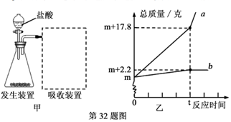
(3)请综合分析曲线a、b，计算出实验中所用盐酸的溶质质量分数。
(4)计算后，该同学对上述实验进行了反思。他认为分液漏斗中选用的盐酸浓度偏大，会对实验结果造成较大影响，其原因是________。
33.洁厕灵是常用的陶瓷清洗液,小彭同学对某品牌洁厕灵的有效成分及其含量进行研究。
(1)查阅资料得知:洁厕灵有效成分是HCl。HCl的含量可通过已知溶质质量分数的NaHCO₃溶液来测定,其它成分均不参与反应。请完成HCl与NaHCO₃反应的化学方程式:HCl+NaHCO₃==NaCl+_____+CO₂
(2)配制一定溶质质量分数的NaHCO₃溶液,需要用到的玻璃仪器有烧杯、滴管和______。
(3)向一锥形瓶中加入100克该品牌的洁厕灵,再逐次加人相同质量分数的NaHCO₃溶液,测出每次锥形瓶中反应后溶液的总质量，数据记录如下:
 | 第一次 | 第二次 | 第三次 | 第四次 | 第五次
加入NaHCO₃溶液的质量/g | 40 | 40 | 40 | 40 | 40
反应后溶液的总质量/g | 138.9 | 177.8 | 216.7 | 255.6 | 295.6
试分析计算下列问题:
①第一次实验时，所加NaHCO₃溶液中溶质质量是多少克?
②该品牌洁厕灵中HCl的质量分数是多少?

参考答案
5.D 7.D 10.B 11.D
16. +4；有害垃圾。
19.(1)2 :1；(2)化合反应
25.猜想三:铜与硝酸银溶液反应的时间太短(合理即可)
[实验验证]
(1)其它条件不变,用浓度更大的AgNO₃溶液,重复实验,观察实验现象,得出结论。
(2) 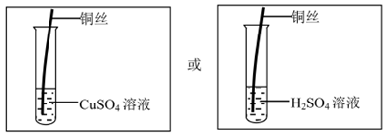 (合理即可)
28. (1)质子数(或核电荷数)(2分)；
(2)物理(2分)；(3)C%=40%(2分)；
32. (1)硫酸与碳酸钙反应生成的硫酸钙微溶于水、它会包裏在大理石表面，使酸溶液不能与大理石接触.从而使反应中止.(2分)
(2)碳酸钙的质量是5克。
(3)盐酸的貭量分数是18.25%
(4)盐酸浓度越大，挥发性越强，会挥发出更多的氯化氢气体被吸收装置吸收，导致二氧化碳測量值偏大，对结果有较大影响。(2分)
33.(1)H₂O(2分)；(2)量筒、玻璃棒(2分)
(3)①第一次反应中,碳酸氢钠溶液中溶质质量为2.1克
②洁厕灵中HCl的质量分数为3.65%。

